**PHÒNG GD&ĐT HUYỆN IA GRAI**

**CÁC TRƯỜNG NHÓM 1**

**MA TRẬN ĐỀ KIỂM TRA CUỐI HKI - LỚP 1**   
**MÔN: TOÁN**

**NĂM HỌC: 2020 – 2021**

|  |  |  |  |  |  |  |  |  |  |
| --- | --- | --- | --- | --- | --- | --- | --- | --- | --- |
| **Mạch kiến thức,kĩ năng** | **Số câu và số điểm** | **Mức 1** | | **Mức 2** | | **Mức 3** | | **Tổng** | |
| TN  KQ | TL | TN  KQ | TL | TN  KQ | TL | TN  KQ | TL |
| **Số và phép tính** | Số câu | 3(1,2,3) | 1(8) | 1(4) | 1(9) | 1(5) | 1(10) | **5** | **3** |
| Số điểm | 3,5 | 1,0 | 1,0 | 1,0 | 0,5 | 1,0 | **5,0** | **3,0** |
| **Hình học và đo lường** | Số câu | 1(7) |  | 1(6) |  |  |  | **2** |  |
| Số điểm | 1,0 |  | 1,0 |  |  |  | **2,0** |  |
| **Tổng** | Số câu | **4** | **1** | **2** | **1** | 1 | **1** | **7** | **3** |
| Số điểm | **4,5** | **1,0** | **2,0** | **1,0** | **0,5** | **1,0** | **7** | **3** |

PHÒNG GD&ĐT HUYỆN IAGRAI **ĐỀ KIỂM TRA CUỐI HỌC KÌ I- LỚP I**

**CÁC TRƯỜNG NHÓM 1 MÔN: TOÁN**

**NĂM HỌC: 2020-2021**

**Thời gian: 35 phút** *(Không kể thời gian phát đề)*

**I. PHẦN TRẮC NGHIỆM: (7điểm)**

**Câu 1: ( 1 điểm ) Số ? (M1)** 

|  |  |
| --- | --- |
|  |  |

**Câu 2: ( 1 điểm ) (M1) Viết số còn thiếu vào ô trống :**

|  |  |  |
| --- | --- | --- |
| **3** |  | **5** |

**a.**

|  |  |  |
| --- | --- | --- |
|  | **6** | **7** |

**b**

**Câu 3: Khoanh vào chữ cái đặt trước kết quả đúng: ( 1,5 điểm) (M1)** 

**a. + 4 = 7 (1 điểm )**

A. 3 B. 0

C. 7 D. 2

**b. 8.....9** (0,5 điểm)

A. > B. < C. =

**Câu 4: (1 điểm )(M2) ): Đúng ghi Đ, sai ghi S vào ô trống**

2+ 2= 4 2 - 1 = 1



2 + 3 = 8 4 – 2 = 3

**Câu 5: (0.5 điểm) (M3) 5 + 0 – 1 = ?**

A. 4 B. 5            C. 6

**Câu 6: ( 1 điểm ) (M2)**

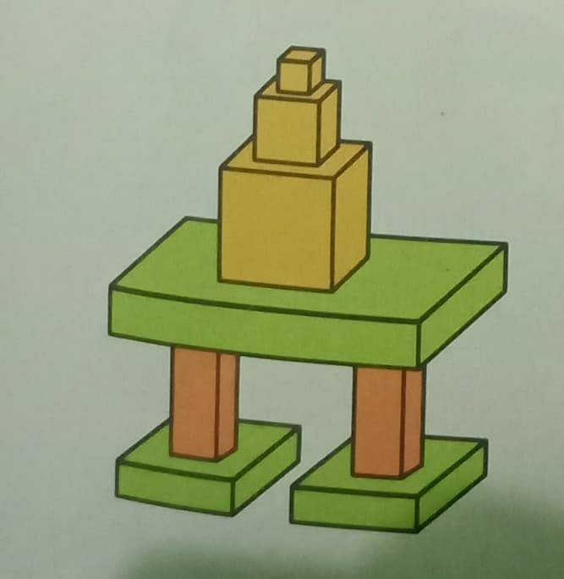 **Hình trên có....khối hộp chữ nhật**

**Câu 7: ( 1 điểm ) (M1)** nối với hình thích hợp

1. hình vuông



1. hình chữ nhật

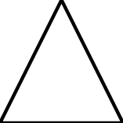

**II/ PHẦN TỰ LUẬN: (3 điểm)**

**Câu 8: Tính: (1 điểm)(M1)**

**9 + 0 = 8 – 2 =**

**7 + 3 = 10 – 0 =**

**Câu 9: Tính: (1 điểm)(M2)**

9 – 1 – 3 =............. 3 + 4 + 2 =.............

**Câu 10: ( 1 điểm ) (M3)** ViếtPhép tính thíchhợp với hình vẽ:

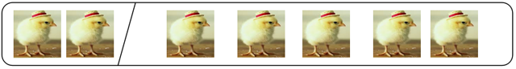

|  |  |  |  |  |
| --- | --- | --- | --- | --- |
|  |  |  |  |  |

---------------------o0o-------------------------

PHÒNG GD&ĐT HUYỆN IA GRAI

**TRƯỜNG THCS PHAN ĐÌNH PHÙNG**

**MA TRẬN ĐỀ KIỂM TRA CUỐI KÌ I - LỚP 1**

**MÔN: TIẾNG VIỆT**

**NĂM HỌC 2020 - 2021**

|  |  |  |  |  |  |  |  |  |  |  |  |  |  |  |
| --- | --- | --- | --- | --- | --- | --- | --- | --- | --- | --- | --- | --- | --- | --- |
| **Mạch kiến thức,kĩ năng** | | **Số câu và số điểm** | **Mức 1** | | | **Mức 2** | | | **Mức 3** | | | **Tổng** | | |
| TN  KQ | TL | HT khác | TN  KQ | TL | HT khác | TN  KQ | TL | HT khác | TN  KQ | TL | HT khác |
| 1. Đọc | a) Đọc thành tiếng kết hợp kiểm tra kĩ năng nghe nói (tốc độ 20 tiếng/phút) | Số câu |  |  | 1 |  |  |  |  |  |  |  |  | **1** |
| Số điểm |  |  | 7,0 |  |  |  |  |  |  |  |  | **7,0** |
| b) Đọc  hiểu | Số  câu | 1( câu 1) |  |  | 1( câu 2) |  |  |  | 1( câu 3) |  | **2** | **1** |  |
| Số điểm | 1,0 |  |  | 1,0 |  |  |  | 1,0 |  | **2,0** | **1,0** |  |
| **Tổng** | Số câu | **1** |  | **1** | **1** |  |  |  | **1** |  | **2** | **1** | **1** |
| Số điểm | **1,0** |  | **7,0** | **1,0** |  |  |  | **1,0** |  | **2,0** | **1,0** | **7,0** |
| 2. Viết | a) Chính tả (tập chép) (tốc độ 20 chữ/15 phút) | Số câu |  |  |  |  |  | 1 |  |  |  |  |  | **1** |
| Số điểm |  |  |  |  |  | 7,0 |  |  |  |  |  | **7,0** |
| b) Bài tập | Số câu | 1 (câu 4) |  |  | 1( câu 5) |  |  |  | 1( câu 6) |  | **2** | **1** |  |
| Số điểm | 1,0 |  |  | 1,0 |  |  |  | 1,0 |  | **2,0** | **1,0** |  |
| **Tổng** | Số câu | **1** |  |  | **1** |  | **1** |  | **1** |  | **2** | **1** | **1** |
| Số điểm | **1,0** |  |  | **1,0** |  | **7,0** |  | **1,0** |  | **2,0** | **1,0** | **7,0** |

|  |  |
| --- | --- |
| PHÒNG GD&ĐT HUYỆN IAGRAI  **TRƯỜNG TH PHAN ĐÌNH PHÙNG** | **KIỂM TRA CUỐI KÌ I - LỚP 1**  **Môn: Tiếng Việt**  **Năm học 2020- 2021**  *Thời gian: 60 phút (Không kể thời gian phát đề)* |

**I. Phần đọc: (10 điểm).**

**1. Đọc thành tiếng(7điểm)**

**2. Đọc hiểu: (3 điểm)**

**Câu 1/ (1 điểm)** Nối hình với chữ

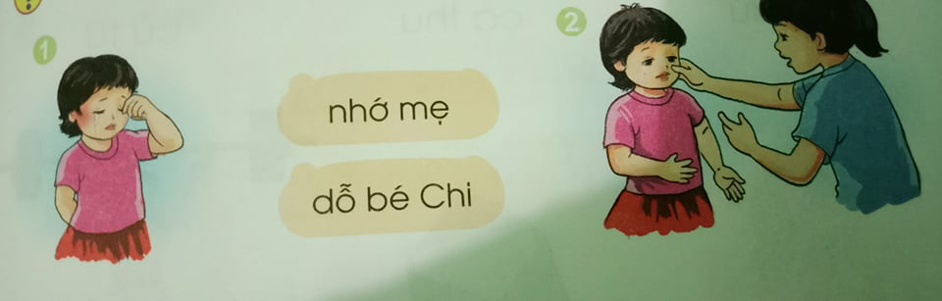

**2/ (1 điểm)** Em chọn chữ nào?

**C ? K ? g gh ?**

Bé ...ể Cò mò....cá Nhà có...ế....ỗ

**Câu 3/( 1 điểm)**

* Viết tiếng có chứa vần **em**:.....................................
* Viết tiếng có chứa vần **an**:...................................

**II. Phần viết: (10 điểm)**

**1. Chính tả(7điểm)**

**\*** Giáo viên viết lên bảng cho học sinh nhìn chép vào giấy có kẻ 5 ô li khổ thơ sau:

**Đi học**

Đi học lắm sự lạ

Cha mẹ vẫn chờ mong

Ba bạn hứa trong lòng

Học tập thật chăm chỉ.

Hải Lê

**2.Bài tập: ( 3 điểm)**

**Câu 4 ( 1 điểm) :** Điền **iêm** hoặc **iếp** vào chỗ chấm thích hợp:

a) dừa x........ b) tấm l.....

**Câu 5 ( 1 điểm):** Điền “**lóc cóc/ bon bon**”

* Vó ngựa va.....................
* Xe cứ lăn ........................

**Câu 6( 1 điểm):** Viết tên con vật vào dưới mỗi hình



 

